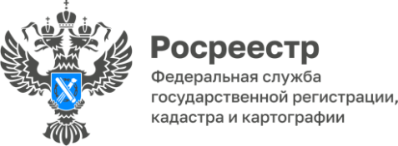

**ПРЕСС-РЕЛИЗ**

17.09.2024

**Для размещения в социальных сетях и на сайте Управления**

**Отказ от права на земельный участок**

В настоящее время нередки случаи, когда владелец земельного участка фактически этим земельным участком не пользуется. На это могут быть разные причины:

- состояние здоровья,

- расположение участка вдали от дорог и коммуникаций,

- низкое качество почвы и другие факторы.

Как показывает практика, о таких земельных участках, например, доставшихся по наследству, собственники нередко забывают до момента, пока не приходит налоговое уведомление об оплате земельного налога. В случае, если продажа, дарение и прочие варианты передачи участка другому лицу, недоступны для собственника, он может отказаться от своего права собственности на земельный участок.

Гражданский кодекс РФ содержит специальную норму, предусматривающую право граждан и юридических лиц отказаться от права собственности на объекты, в том числе и земельные участки. В статье 53 Земельного кодекса РФ указывается возможность отказаться от права собственности на земельный участок, также эта статья определяет условия и порядок такого отказа. Поскольку отказ от права собственности подлежит обязательной государственной регистрации, необходимо обратиться с соответствующим заявлением в Росреестр. Если право собственности на этот земельный участок ранее не было зарегистрировано в Едином государственном реестре недвижимости (ЕГРН), то к указанному заявлению необходимо приложить правоустанавливающий документ на земельный участок. Заявление может быть подано через МФЦ, в территориальный орган Росреестра по месту нахождения имущества, а также в электронной форме через Интернет, посредством Единого портала «Госуслуги» или официального сайта Росреестра. За государственную регистрацию прекращения прав в связи с отказом от права собственности государственная пошлина не уплачивается.

Важно знать, что право собственности на земельный участок прекращается с момента, когда данный факт будет зафиксирован Росреестром, то есть с даты государственной регистрации прекращения указанного права. Важно, что при государственной регистрации прекращения права собственности на земельный участок в связи с отказом сразу же осуществляется государственная регистрация права собственности на него муниципального образования, на территории которого он расположен. В течение 5 рабочих дней с даты государственной регистрации права собственности муниципального образования на земельный участок Росреестр направляет уведомления об этом в соответствующий орган местного самоуправления и бывшему собственнику земельного участка. Также отказаться можно не только от права собственности на земельный участок, но и на земельную долю в земельном участке сельскохозяйственного назначения. Порядок действий аналогичен порядку при отказе от права на земельный участок. Несмотря на то, что процедура отказа от земельных владений в целом достаточно проста, здесь имеются важные нюансы. Статья 35 Земельного кодекса Российской Федерации запрещает отчуждение земельного участка, если на нем расположено строение, принадлежащее одному и тому же лицу. Если участок находится в ипотеке, отказ от права собственности на него допустим только при согласии кредитора.

После государственной регистрации прекращения права собственности на земельный участок в связи с отказом от него «передумать» и вернуть «отказной» участок будет невозможно. Приобрести право собственности на него можно будет только в общем порядке.

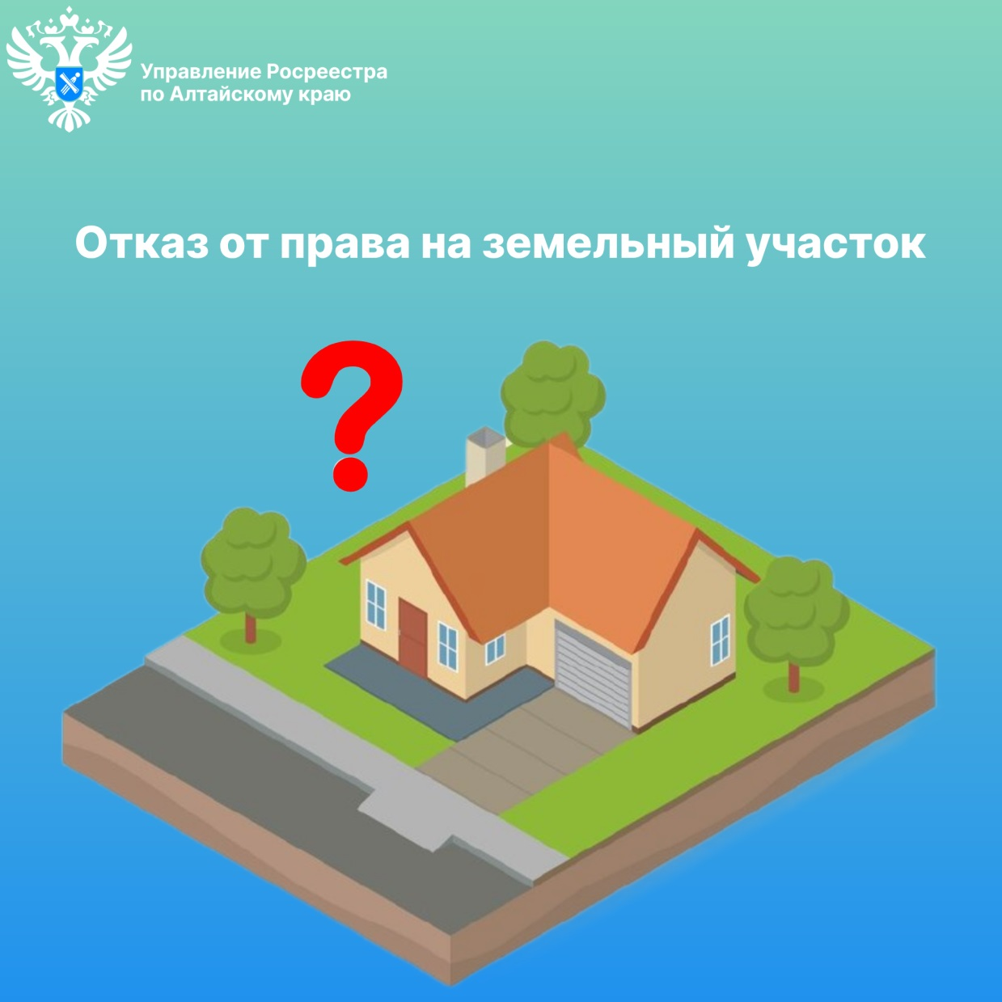

**Об Управлении Росреестра по Алтайскому краю**

Управление Федеральной службы государственной регистрации, кадастра и картографии по Алтайскому краю (Управление Росреестра по Алтайскому краю) является территориальным органом Федеральной службы государственной регистрации, кадастра и картографии (Росреестр), осуществляющим функции по государственной регистрации прав на недвижимое имущество и сделок с ним, по оказанию государственных услуг в сфере осуществления государственного кадастрового учета недвижимого имущества, землеустройства, государственного мониторинга земель, государственной кадастровой оценке, геодезии и картографии. Выполняет функции по организации единой системы государственного кадастрового учета и государственной регистрации прав на недвижимое имущество, инфраструктуры пространственных данных РФ. Ведомство осуществляет федеральный государственный надзор в области геодезии и картографии, государственный земельный надзор, государственный надзор за деятельностью саморегулируемых организаций кадастровых инженеров, оценщиков и арбитражных управляющих. Подведомственное учреждение Управления - филиал ППК «Роскадастра» по Алтайскому краю. Руководитель Управления, главный регистратор Алтайского края – Юрий Викторович Калашников.

**Контакты для СМИ**

Пресс-секретарь Управления Росреестра по Алтайскому краю  
Бучнева Анжелика Анатольевна 8 (3852) 29 17 44, 5097

[22press_rosreestr@mail.ru](mailto:22press_rosreestr@mail.ru) 656002, Барнаул, ул. Советская, д. 16

Сайт Росреестра: [www.rosreestr.gov.ru](http://www.rosreestr.gov.ru)  
Яндекс-Дзен: <https://dzen.ru/id/6392ad9bbc8b8d2fd42961a7>

ВКонтакте: <https://vk.com/rosreestr_altaiskii_krai>   
Телеграм-канал: https://web.telegram.org/k/#@rosreestr_altaiskii_krai

Одноклассники: <https://ok.ru/rosreestr22alt.krai>

https://vk.com/video-46688657_456239105